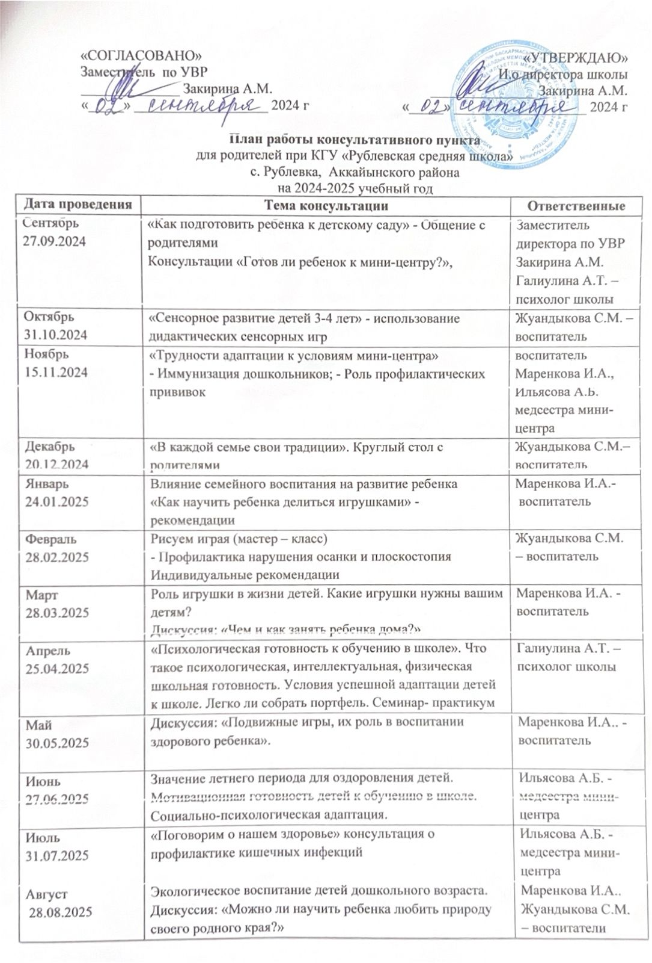

**Пояснительная записка**

Семья — первоисточник и образец формирования межличностных отношений для ребенка, а родители — образцы для подражания. Не существует другого такого института, где так точно определяются закономерности формирования будущего человека. За поведенческими проблемами, особенностями детских взаимоотношений стоят взрослые — их взгляд на мир, позиция, поведенческие стереотипы. Проблемы ребенка невозможно решать без учета того, что он зависим от ситуации и окружения, в которых находится. Искренняя заинтересованность взрослых — родителей, педагогов создает хорошую возможность для развития позитивных детскородительских взаимоотношений.

Консультационный пункт — форма взаимодействия между участниками, предполагающая взаимный обмен опытом, знаниями по проблемам развития и воспитания детей, способствующая углублению понимания и изменению их жизненных представлений. Взаимоотношения с детьми и родителями стали сегодня многообразнее, интереснее и требуют от педагогов больше эрудиции, гибкости, понимания стоящих перед ними задач, вдумчивости в постановке вопросов перед коллективом родителей и каждой семьей в отдельности.

В Законе РК «Об образовании» сказано, что родители являются первыми педагогами, они обязаны заложить основы физического, нравственного и интеллектуального развития личности ребенка в раннем возрасте.

В ДО осуществляется интеграция общественного и семейного воспитания дошкольников со следующими категориями родителей: — дети, которых посещают группы кратковременного пребывания; — воспитанников ДО; — дети, которых не посещают ДО.

Целью деятельности консультационного пункта является - обеспечение единства семейного и общественного воспитания, формирование родительской компетентности.

Основными задачами деятельности консультативного пункта являются

1. Совершенствовать уровень консультативной помощи семьям воспитанников детского сада, а также семьям детей, не посещающих дошкольное образовательное учреждение, но нуждающимся в квалифицированной помощи.

2. Оказывать помощь семьям воспитанников детского сада, а также семьям детей, не посещающих дошкольное образовательное учреждение, в коррекции детскородительских отношений.

3. Консультировать родителей воспитанников детского сада, а также родителей детей не посещающих дошкольное образовательное учреждение по проблемам воспитания, обучения, развития детей дошкольного возраста.

4. Оказывать содействие в социализации детей дошкольного возраста не посещающих дошкольное образовательное учреждение.

5. Оказывать поддержку в раннем семейном воспитании детей, не посещающих дошкольное образовательное учреждение.

6. Оказывать необходимую теоретическую и практическую помощь педагогам ДО по проблемным вопросам дошкольного образования.

3 Деятельность консультативного пункта осуществляется в форме:

• индивидуальных консультаций,

• индивидуальной диагностики детей

• анкетирования родителей,

• индивидуальных бесед,

• предоставления памяток, буклетов и рекомендаций,

• оформление информационных листов

• групповых консультаций,

• круглых столов, мастер-классов, семинаров-практикумов и др.

• коррекционно-развивающих занятий с детьми

Консультационный пункт работает каждый четверг с 14:30 до 15:30 часов и по индивидуальным запросам родителей (законных представителей).

1 раз в месяц освещается актуальная тема по запросам родителей (законных представителей) по воспитанию, развитию и обучению дошкольников.

Консультационный пункт оказывает всестороннюю помощь родителям и детям без взимания с родителей платы:

• по личному обращению одного из родителей,

• по телефонному обращению одного из родителей,

• с использованием информационно-телекоммуникационных сетей общего пользования.

Индивидуальная работа с детьми в консультационном центре организуется в присутствии их родителей. Кроме запланированных тем рассматриваются частные вопросы, интересующие родителей в данный момент. Родители могут обращаться за консультациями к заместителю директора, воспитателю, психологу, медсестре, в любое удобное для них время по мере необходимости.

Работа консультационного пункта позволяет сделать родителей и сотрудников ДО единомышленниками, сплотившимися для решения одной задачи — воспитания, обучения и развития ребенка. Оптимизация сотрудничества педагогов с родителями устанавливает обратную связь, создание единого образовательного пространства позволяет нам повысить качество оказания оздоровительно-образовательных услуг.

В рамках консультационного пункта создан клуб «Школа заботливых родителей», который помогает родителям в:

- изучение и осознание особенностей своего ребенка и своей семьи;

- овладение практическими навыками позитивного взаимодействия с детьми в разных видах деятельности;

- овладение навыками совместного проживания с детьми семейных событий: и будничных и праздничных.